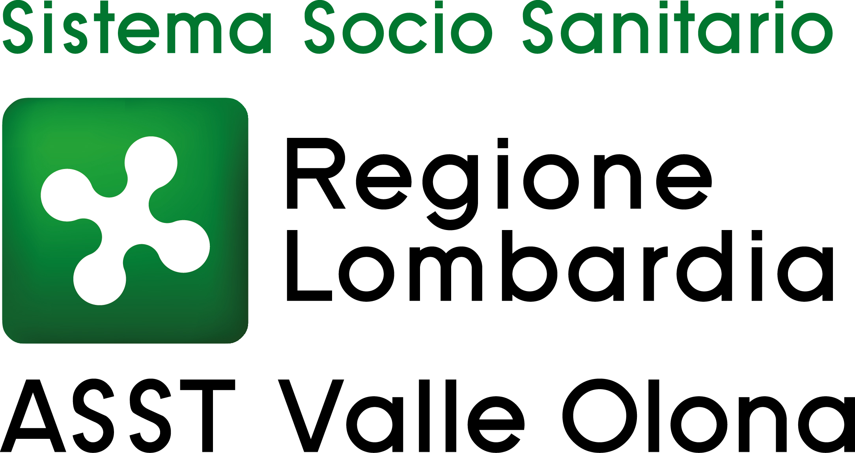 | AZIENDA SOCIO – SANITARIA TERRITORIALE  ASST della Valle Olona  21052 BUSTO ARSIZIO – Via A. Da Brescia, 1  (D.G.R. N. X/4482 del 10/12/2015)

AVVISO INTERNO PER IL CONFERIMENTO DI INCARICHI DI FUNZIONE ORGANIZZATIVA – COORDINAMENTO EX L. N. 43/2006 DI CUI ALL’ART. 28 E SS. DEL CCNL 2.11.2022 RISERVATO AL PERSONALE DEL COMPARTO SANITA’ IN SERVIZIO A TEMPO INDETERMINATO PRESSO L’ASST VALLE OLONA INQUADRATO NELL’AREA DEI PROFESSIONISTI DELLA SALUTE E DEI FUNZIONARI RUOLO SANITARIO.

Broncopneumologia subintensiva e ambulatori P.O. di Busto Arsizio con graduazione 60, aperto al profilo di Infermiere.

Graduatoria approvata con Deliberazione n. 923 dell’8.8.2025

 | Candidato | Titoli  Max punti 40 | Colloquio  Max punti 60 | Totale punteggio candidato
1 | PUPPO LUCIA | 12,967 | 60,000 | 72,967
2 | ZARCONE SARA | 7,300 | 60,000 | 67,300
3 | RAITO MARIKA | 8,033 | 50,000 | 58,033
4 | PETRALIA ROSALBA MARIA | 6,233 | 40,000 | 46,233

Busto Arsizio, 12 agosto 2025

IL DIRETTORE GENERALE
(Dr.ssa Daniela Bianchi)

